

Міністерство освіти і науки України
Національний технічний університет України “Київський політехнічний інститут імені Ігоря Сікорського”
Факультет інформатики та обчислювальної техніки
Кафедра інформаційних систем та технологій

Лабораторна робота №3
З дисципліни «Технології розроблення програмного забезпечення»
Тема: «Діаграма розгортання. Діаграма компонентів. Діаграма взаємодій та послідовностей.»
Flex Automatical tool

Виконав: Перевірив:
Студент групи ІА-22 Мягкий М. Ю.
Сидорін Д.О.

Київ-2024
Зміст
Тема: 3
Мета: 3
Завдання: 3
Хід роботи 3
1. Діаграма розгортання 3
2. Діаграма компонентів 6
3. Діаграма послідовностей 8
Висновки: 10

Тема:
Діаграма розгортання. Діаграма компонентів. Діаграма взаємодій та послідовностей.

Мета:
Засвоїти основні типи діаграм, які використовуються для моделювання програмних систем, зокрема діаграми розгортання, компонентів, взаємодій і послідовностей. Навчитися будувати й аналізувати такі діаграми, а також застосовувати їх для опису архітектури та процесів у програмних системах.

Завдання:
Візуальний додаток для складання "карт пам'яті" з можливістю роботи з декількома картами (у вкладках), автоматичного промальовування ліній, додавання вкладених файлів, картинок, відеофайлів (попередній перегляд); можливість додавання значків категорій / терміновості, обведення областей карти (поділ пунктирною лінією).

Хід роботи

1. Діаграма розгортання

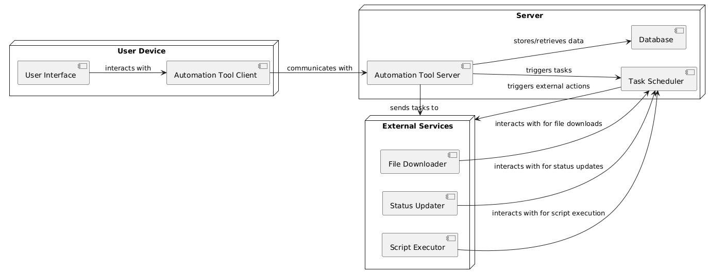
Рис. 1 — Діаграма розгортання

Ця діаграма розгортання відображає архітектуру системи автоматизації, яка складається з кількох компонентів, що взаємодіють між собою. Всі елементи системи (компоненти та вузли) мають чітко визначену роль і зв'язки, що дозволяє забезпечити коректне виконання автоматизованих завдань.

1. User Device (Користувацький пристрій):
- User Interface (UI):
  - Це частина системи, з якою безпосередньо взаємодіє користувач. Користувач через цей інтерфейс може налаштовувати параметри автоматизації, запускати завдання та взаємодіяти з іншими функціональними частинами системи.
- Automation Tool Client (ATC):
  - Клієнтська частина інструменту автоматизації, яка приймає введення користувача через інтерфейс і передає їх на сервер для обробки. ATC відповідає за передачу запитів до серверної частини.

2. Server (Сервер):
- Automation Tool Server (ATS):
  - Основна серверна частина системи, що обробляє запити від клієнта та виконує основні функції автоматизації. ATS реалізує логіку створення правил автоматизації, запису макросів, планування завдань і обробки даних.
- Task Scheduler (TS):
  - Компонент для планування завдань, який дозволяє виконувати автоматичні операції у певний час або за заданими умовами. Task Scheduler взаємодіє з іншими компонентами, такими як File Downloader, Status Updater і Script Executor, для виконання завдань.
- Database (DB):
  - База даних для зберігання всієї інформації, необхідної для роботи системи: дані про інструменти автоматизації, правила, макроси, завдання та їх виконання. Всі дані зберігаються в базі для подальшого використання та маніпуляцій.

3. External Services (Зовнішні сервіси):
- File Downloader (FD):
  - Зовнішній сервіс для автоматичного завантаження файлів. Цей сервіс активується через Task Scheduler, який передає йому завдання для завантаження файлів за певними правилами або умовами.
- Status Updater (SU):
  - Зовнішній сервіс для оновлення статусів в комунікаторах або інших системах. Наприклад, може використовуватись для зміни статусу користувача в Skype або іншому чаті.
- Script Executor (SE):
  - Зовнішній сервіс для виконання скриптів. Task Scheduler передає йому завдання для виконання скриптів, що можуть бути використані для різних автоматичних операцій.

Взаємозв'язки між компонентами:
- User Interface взаємодіє з Automation Tool Client, передаючи користувацькі запити на виконання автоматизації.
- Automation Tool Client передає запити на обробку до Automation Tool Server, де здійснюється основна логіка автоматизації.
- Automation Tool Server в залежності від запиту звертається до Task Scheduler для створення і планування завдань.
- Task Scheduler передає завдання до відповідних зовнішніх сервісів (File Downloader, Status Updater, Script Executor), щоб виконати необхідні операції.
- Automation Tool Server також звертається до Database для збереження, оновлення або отримання даних про виконання завдань та налаштування автоматизації.

Загальний процес:
- Користувач через User Interface ініціює запит на автоматизацію.
- Automation Tool Client передає запит до Automation Tool Server, де здійснюється обробка.
- Якщо потрібно виконати завдання, Automation Tool Server звертається до Task Scheduler, який запускає зовнішні сервіси для завантаження файлів, оновлення статусів або виконання скриптів.
- Протягом цього процесу всі дані, які необхідно зберігати або отримувати, обробляються через Database.

2. Діаграма компонентів
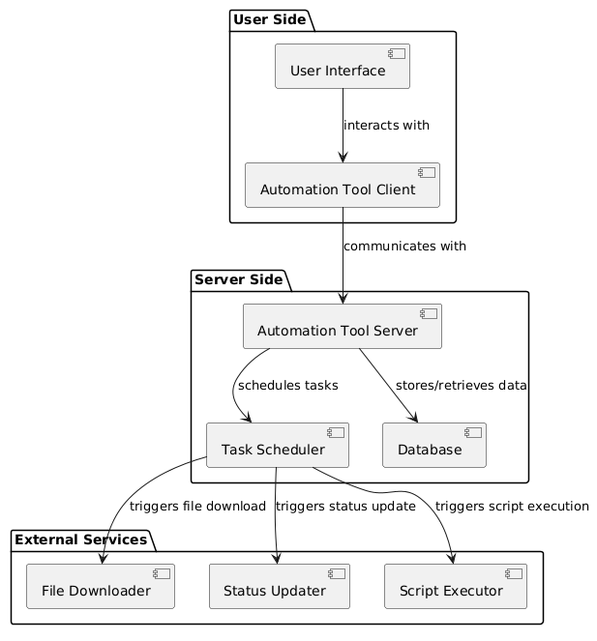
Рис. 2 — Діаграма компонентів

Ця діаграма компонентів відображає основні компоненти системи автоматизації та їх взаємозв'язки, а також визначає, як кожен компонент взаємодіє з іншими для досягнення цілей автоматизації. Система складається з трьох основних частин: користувацької частини, серверної частини та зовнішніх сервісів.

1. User Side (Користувацька частина):
- User Interface:
  - Це інтерфейс, з яким взаємодіє кінцевий користувач. Через нього користувач може ініціювати автоматизацію різних завдань (наприклад, завантаження нових фільмів, оновлення статусів у комунікаторах або виконання скриптів).
  - User Interface передає запити на виконання завдань до Automation Tool Client.
- Automation Tool Client:
  - Клієнтська частина системи, яка відповідає за прийом запитів від користувача через User Interface та їх передачу до Automation Tool Server для обробки.
  - Це компонент, який забезпечує зв'язок між користувачем і серверною частиною системи.

2. Server Side (Серверна частина):
- Automation Tool Server:
  - Основний компонент системи, який відповідає за обробку запитів та виконання основної логіки автоматизації.
  - Взаємодіє з Task Scheduler для планування завдань, а також з Database для збереження та отримання необхідних даних (правила, макроси, налаштування користувачів тощо).
- Task Scheduler:
  - Компонент для планування та виконання завдань. Цей компонент визначає, які завдання виконувати, коли і за яких умов.
  - Він отримує запити від Automation Tool Server для виконання завдань і передає їх до зовнішніх сервісів (наприклад, для завантаження файлів або оновлення статусів).
- Database:
  - Система для зберігання даних. Вся інформація про налаштування, правила автоматизації, макроси, користувачів та історію виконаних завдань зберігається в базі даних.
  - Взаємодіє з Automation Tool Server для збереження та отримання необхідних даних.

3. External Services (Зовнішні сервіси):
- File Downloader:
  - Зовнішній сервіс для завантаження файлів (наприклад, нових серій фільмів або книг), який активується через Task Scheduler.
  - Task Scheduler передає запит на завантаження файлів, і File Downloader виконує завдання за вказаним планом.
- Status Updater:
  - Зовнішній сервіс для оновлення статусів у комунікаційних платформах, таких як Skype або інші месенджери.
  - Використовується для автоматичної зміни статусів користувачів (наприклад, "away" після тривалого періоду бездіяльності).
  - Task Scheduler передає команду Status Updater для оновлення статусу.
- Script Executor:
  - Зовнішній сервіс для виконання скриптів або макросів.
  - Task Scheduler передає завдання Script Executor, щоб він виконав визначений скрипт для автоматизації певних операцій або команд.

Взаємозв'язки між компонентами:
- User Interface та Automation Tool Client:
  - Користувач ініціює запити через User Interface, який передає їх Automation Tool Client для подальшої обробки.
- Automation Tool Client та Automation Tool Server:
  - Automation Tool Client передає запити на сервер для обробки, де Automation Tool Server здійснює основну логіку автоматизації.
- Automation Tool Server та Task Scheduler:
  - Automation Tool Server відправляє запити до Task Scheduler, щоб той ініціював виконання запланованих завдань.
- Automation Tool Server та Database:
  - Automation Tool Server зберігає та отримує дані з Database (наприклад, для збереження правил, налаштувань користувачів або інформації про виконання завдань).
- Task Scheduler та External Services:
  - Task Scheduler ініціює виконання завдань через зовнішні сервіси, такі як File Downloader, Status Updater та Script Executor, для виконання певних операцій.

3. Діаграма послідовностей
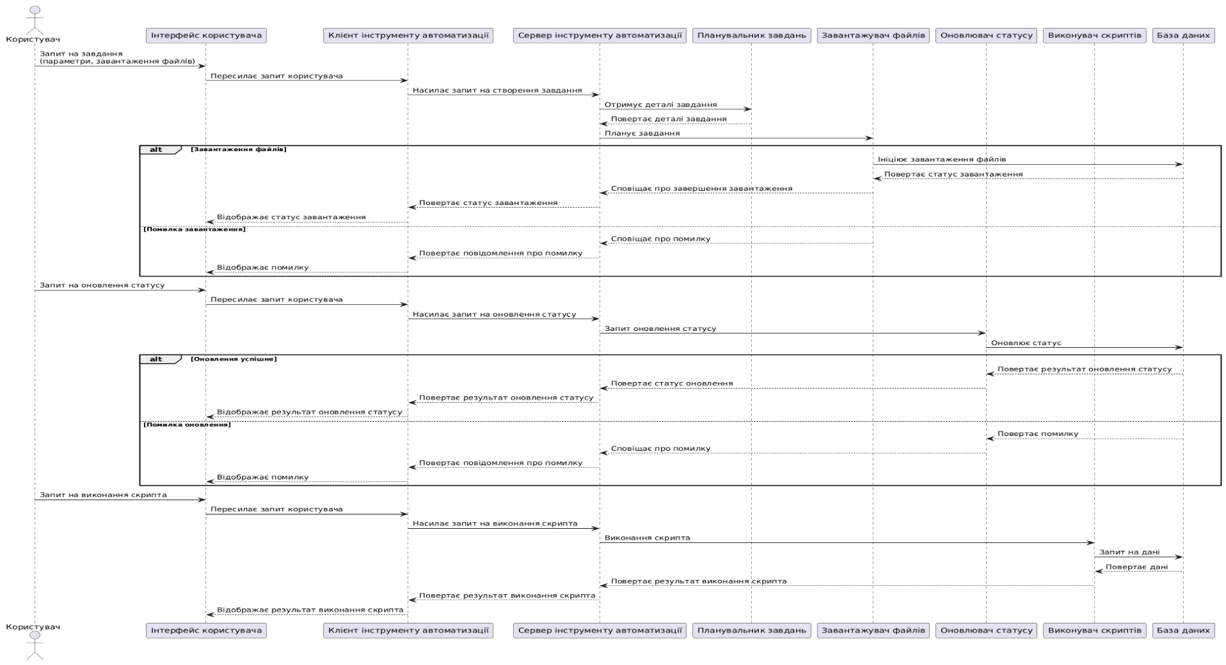
Рис. 3 — Діаграма послідовностей

Ця діаграма послідовностей описує процеси взаємодії користувача з системою автоматизації для різних завдань: завантаження файлів, оновлення статусу в месенджерах та виконання скриптів. Кожен процес проходить кілька етапів, де різні компоненти системи виконують свої функції.
- Завантаження файлів:
  - Користувач ініціює запит на завантаження файлів через Інтерфейс користувача.
  - Інтерфейс користувача передає цей запит до Клієнта інструменту автоматизації (ATC).
  - Клієнт інструменту автоматизації надсилає запит на виконання завдання до Сервера інструменту автоматизації (ATS).
  - Сервер інструменту автоматизації звертається до Бази даних для отримання необхідної інформації про завдання (наприклад, налаштування для завантаження файлів).
  - База даних повертає необхідну інформацію до Сервера інструменту автоматизації.
  - Сервер інструменту автоматизації передає завдання на виконання до Планувальника завдань (TS).
  - Планувальник завдань звертається до Завантажувача файлів для завантаження необхідних файлів.
Альтернатива для завантаження файлів: 8. alt Завантаження успішне: Завантажувач файлів виконує завантаження файлів та передає результат (наприклад, повідомлення про успішне завантаження) назад до Планувальника завдань. 9. Планувальник завдань інформує Сервер інструменту автоматизації про завершення завдання. 10. Сервер інструменту автоматизації передає статус виконання завдання до Клієнта інструменту автоматизації. 11. Клієнт інструменту автоматизації відображає результат виконання завдання через Інтерфейс користувача.
Альтернатива для помилки: 12. else Помилка завантаження: Якщо виникла помилка під час завантаження файлів, Завантажувач файлів передає повідомлення про помилку до Серверу інструменту автоматизації. 13. Сервер інструменту автоматизації інформує Клієнта інструменту автоматизації про помилку. 14. Клієнт інструменту автоматизації відображає повідомлення про помилку в Інтерфейсі користувача.
- Оновлення статусу:
  - Користувач ініціює запит на оновлення свого статусу (наприклад, в Skype чи іншому месенджері) через Інтерфейс користувача.
  - Інтерфейс користувача передає запит до Клієнта інструменту автоматизації.
  - Клієнт інструменту автоматизації надсилає запит на виконання завдання до Сервера інструменту автоматизації.
  - Сервер інструменту автоматизації передає запит на оновлення статусу до Оновлювача статусів (SU).
  - Оновлювач статусів виконує оновлення статусу та повертає результат (наприклад, успішне оновлення) до Сервера інструменту автоматизації.
Альтернатива для оновлення статусу: 6. alt Оновлення успішне: Оновлювач статусів успішно оновлює статус і передає результат до Сервера інструменту автоматизації. 7. Сервер інструменту автоматизації передає результат виконання до Клієнта інструменту автоматизації. 8. Клієнт інструменту автоматизації відображає результат оновлення статусу через Інтерфейс користувача.
Альтернатива для помилки: 9. else Помилка оновлення: Якщо виникає помилка під час оновлення статусу, Оновлювач статусу передає повідомлення про помилку до Сервера інструменту автоматизації. 10. Сервер інструменту автоматизації інформує Клієнта інструменту автоматизації про помилку. 11. Клієнт інструменту автоматизації відображає повідомлення про помилку на Інтерфейсі користувача.
- Виконання скрипта:
  - Користувач ініціює запит на виконання скрипта через Інтерфейс користувача.
  - Інтерфейс користувача передає запит до Клієнта інструменту автоматизації.
  - Клієнт інструменту автоматизації надсилає запит на виконання завдання до Сервера інструменту автоматизації.
  - Сервер інструменту автоматизації передає запит на виконання скрипта до Виконувача скриптів (SE).
  - Виконувач скриптів виконує скрипт і повертає результат виконання (наприклад, успішне виконання або помилка) до Сервера інструменту автоматизації.
  - Сервер інструменту автоматизації передає результат виконання скрипта до Клієнта інструменту автоматизації.
  - Клієнт інструменту автоматизації відображає результат виконання скрипта через Інтерфейс користувача.

Висновки:
У даній лабораторній роботі було розроблено систему автоматизації для виконання різноманітних завдань, таких як завантаження файлів, оновлення статусів у месенджерах та виконання скриптів, яка ілюструє основні процеси взаємодії користувача з додатком, діаграму розгортання, що описує фізичну архітектуру системи, та діаграму компонентів, яка демонструє модульну структуру додатку і взаємозв’язки між його частинами. Створення чіткої архітектури допомогло забезпечити ефективну взаємодію між компонентами та правильну реалізацію бізнес-логіки системи.

